综合性项目实验报告

课 程 JavaWeb开发技术T
专 业 人工智能
班 级 2022级2班
学生姓名 任德建 学号 2211402210
教 师 冯 伟

2024 年 12月

一 实验名称
个人微博应用

二 实验目标
掌握Servlet Web请求、正确响应，使用Session与Cookie对象保存客户信息，使用Listener监听器与Filter过滤器进行访问控制，使用JDBC访问数据库。

三 实验内容
完成个人微博应用：包含：会员管理模块、个人中心、消息发布管理。

四 实验过程
使用navicat新建数据库blog
a.新建数据库：blog（注：字符集utf8mb4，排序规则utf8mb4_bin）

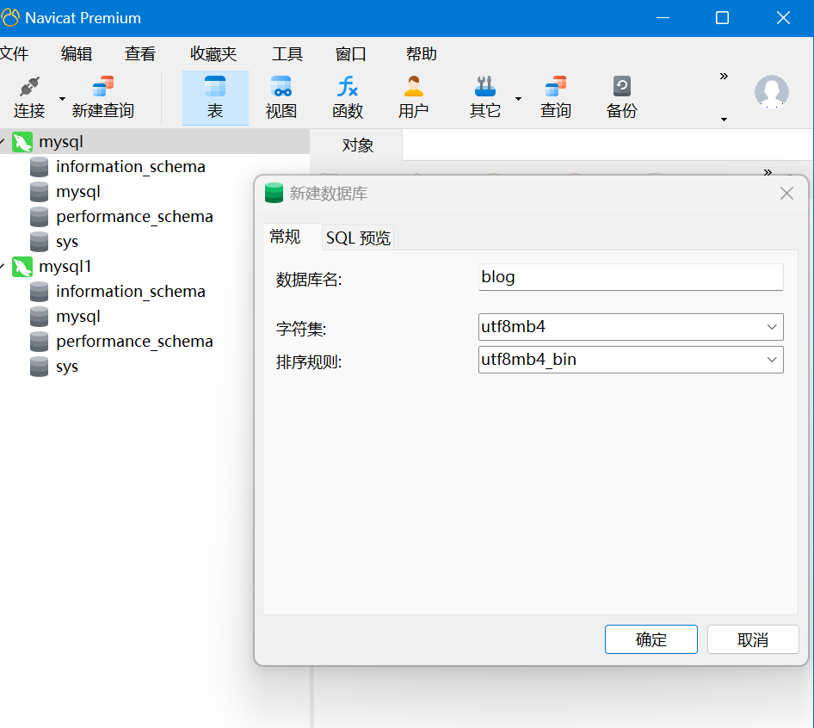
在blog数据库中新建表t_account、t_blah
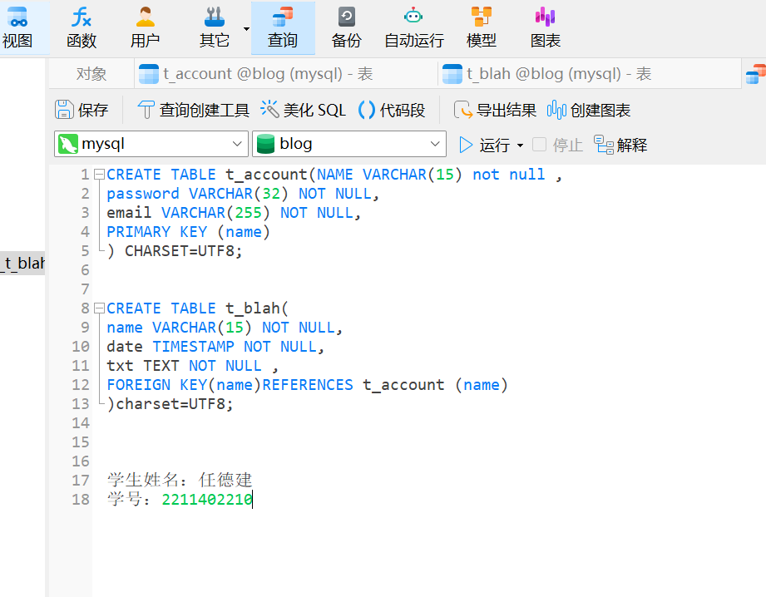
修改pom.xml配置文件配置MYSQL数据库驱动
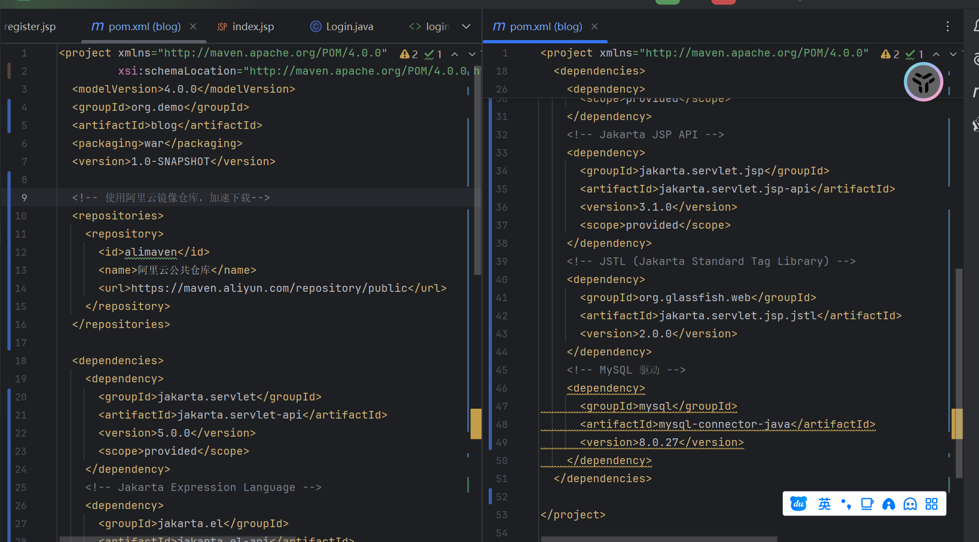

成功注册：
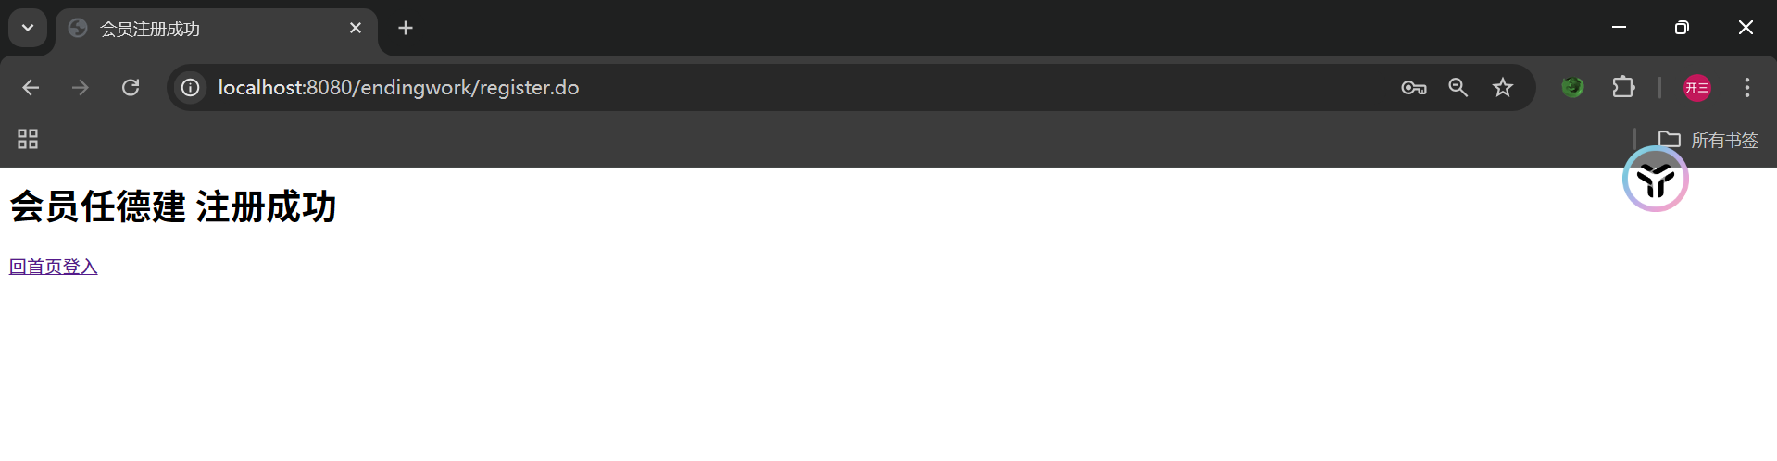
由于注册信息的格式问题注册失败
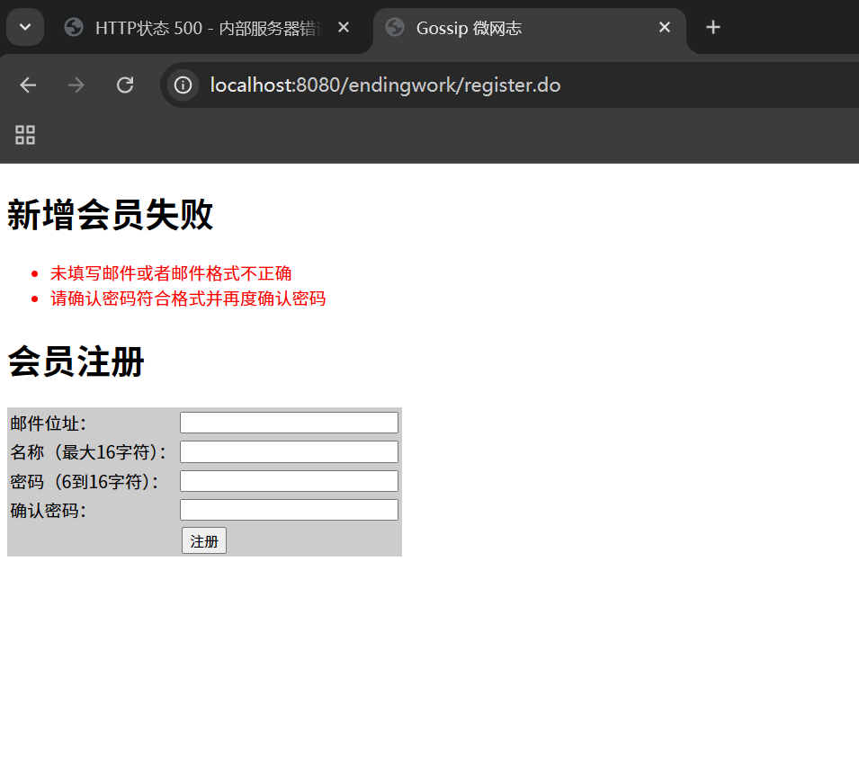
注册Alice并成功登录以及实现会话发布功能

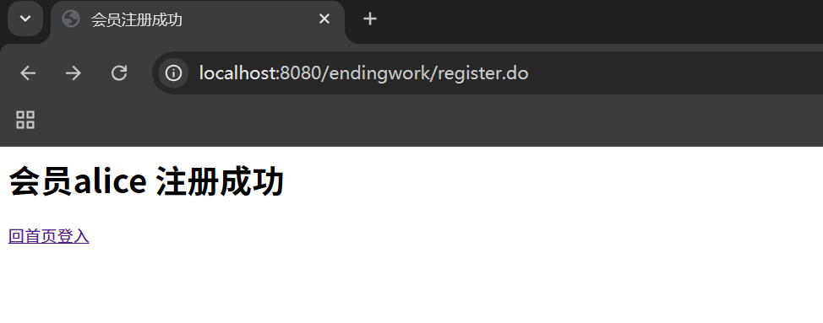

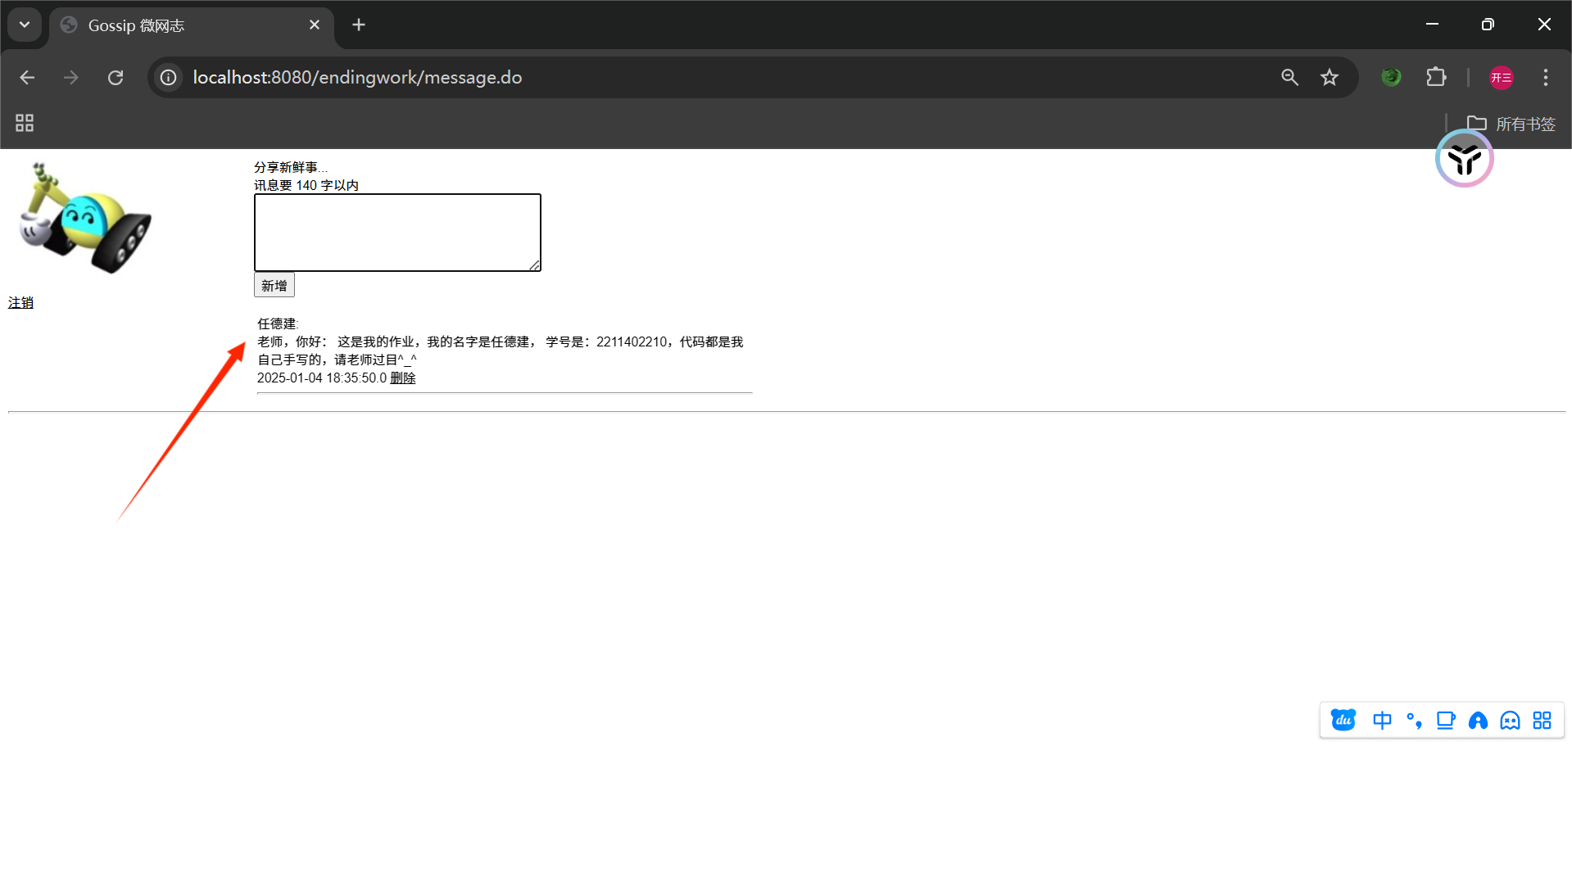
实现会话删除功能
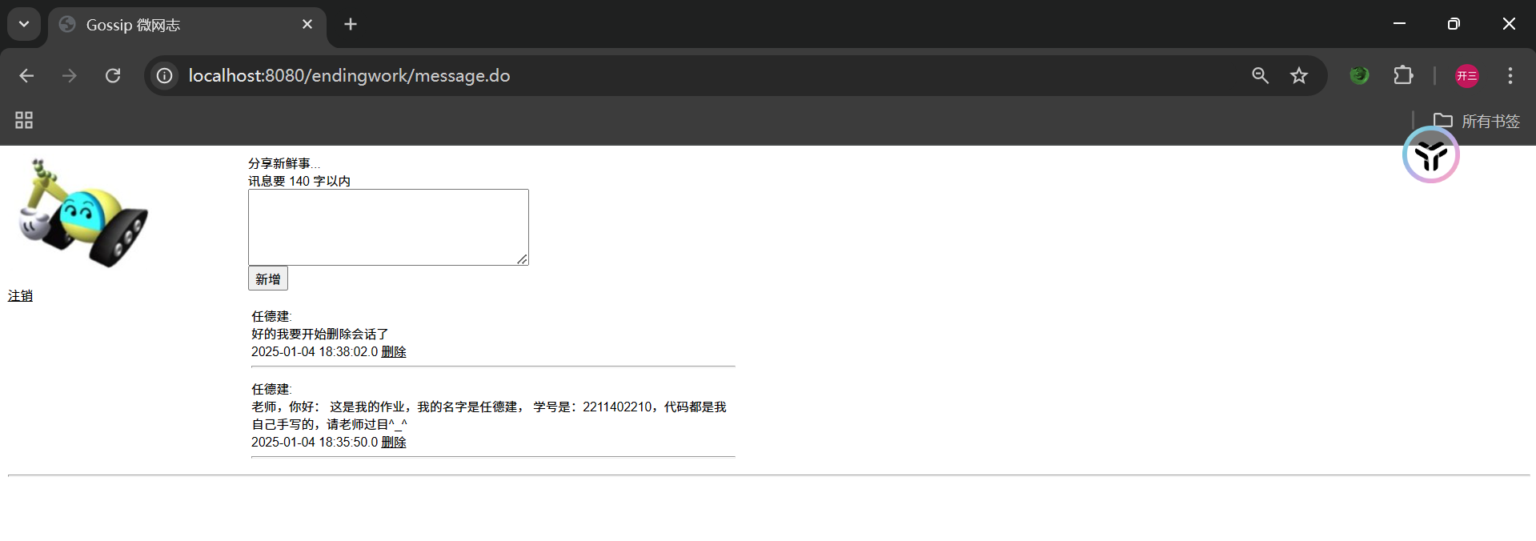

实现注销功能

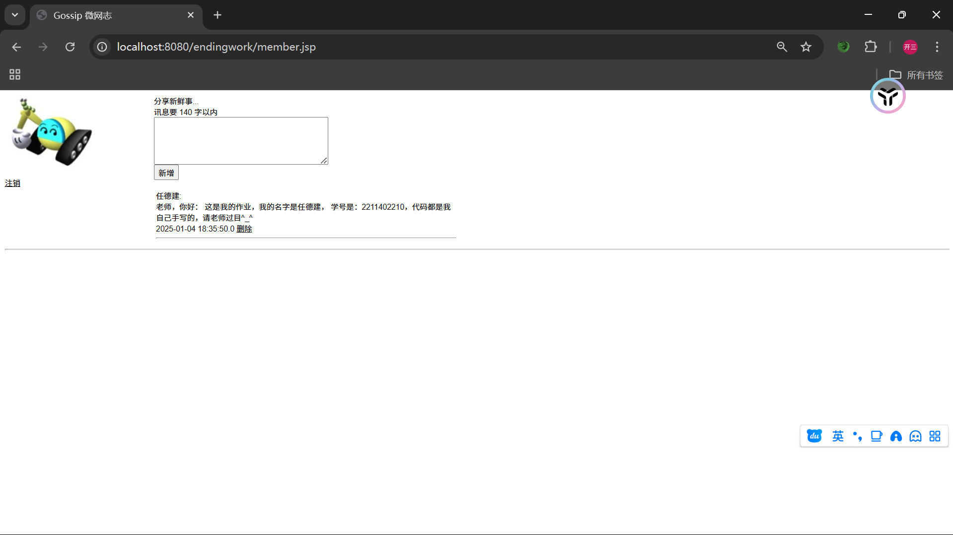

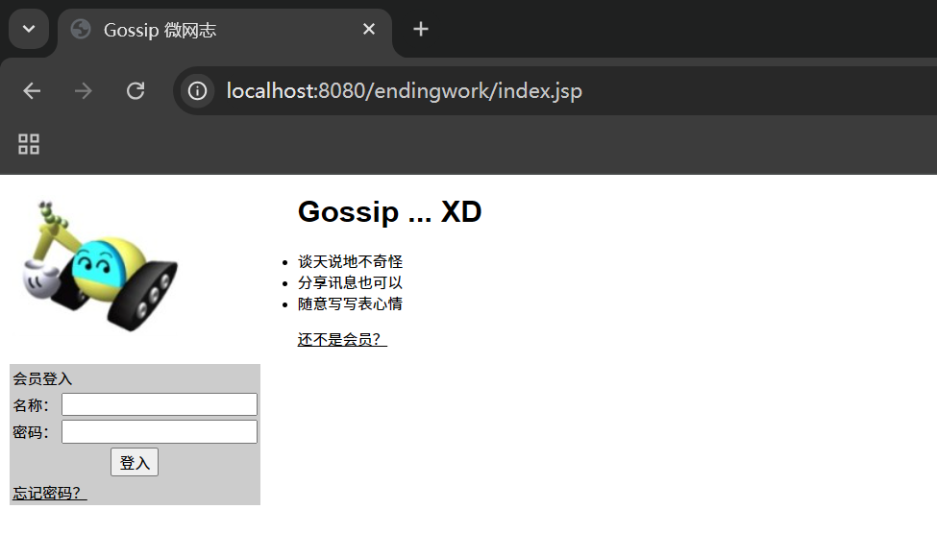
数据库中的数据

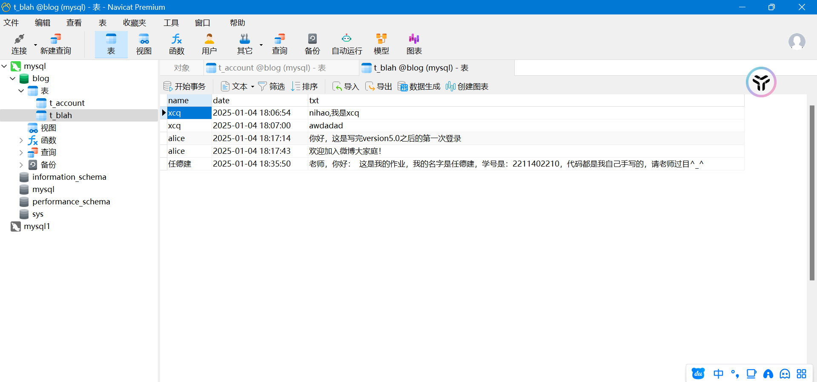

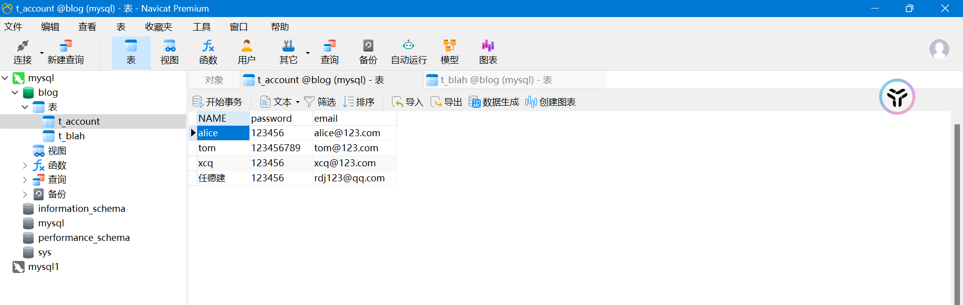

session对象保存客户信息，记录登陆用户的用户名

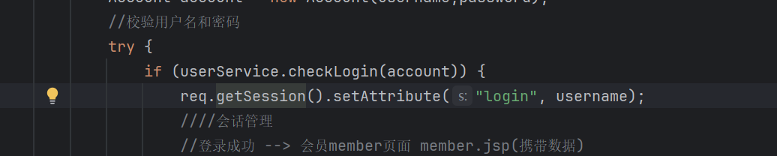
通过session保存和传递用户的发言
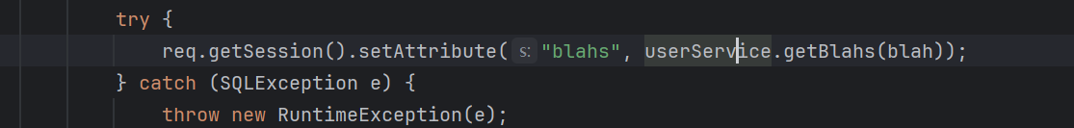
使用listener监控数据库的链接状态
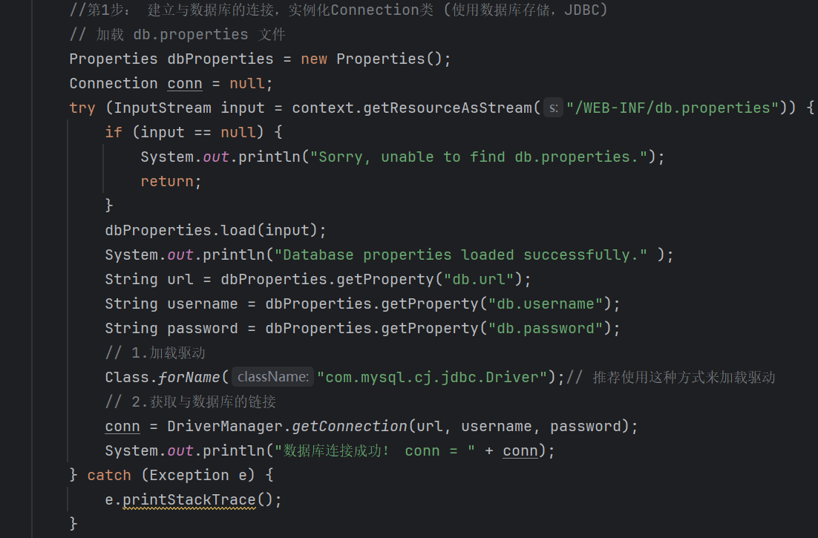
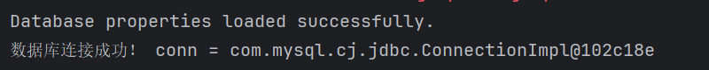
使用filter进行过滤用户的登录
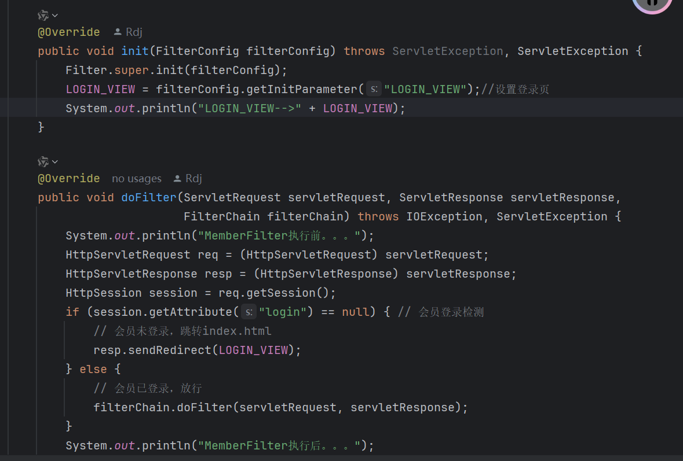
控制台输出
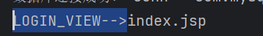
测试与数据库的连接情况
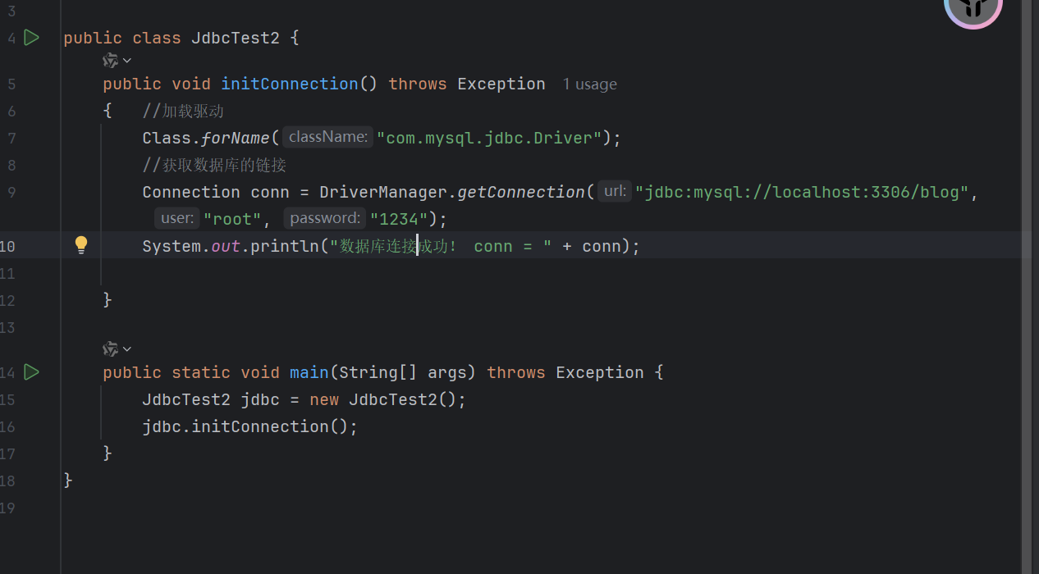
运行结果为：
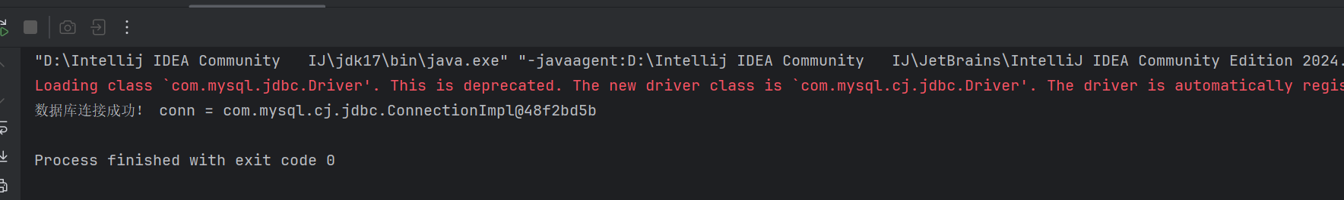

五 关键代码
代码字体： 小5号Consolas字体，单倍行距
1.在数据库中增加查找用户数据
public void addAccount(Account account) throws SQLException {
String sql = "insert into t_account values(?,?,?)";
statement = conn.prepareStatement(sql);
statement.setString(1, account.getName());
statement.setString(2, account.getPassword());
statement.setString(3, account.getEmail());
int rows = statement.executeUpdate();
System.out.println("add rows:" + rows);
}

@Override
public Account getAccount(Account account) throws SQLException {
String sql = "select * from t_account where name = ? and password = ?";
statement = conn.prepareStatement(sql);
statement.setString(1, account.getName());
statement.setString(2, account.getPassword());
resultSet = statement.executeQuery();
Account acct = null;
while (resultSet.next()) {
acct = new Account();
acct.setName(resultSet.getString("name"));
acct.setPassword(resultSet.getString("password"));
acct.setEmail(resultSet.getString("email"));
}
return acct;
}
2.创建的对象的属性（信息）和初始化
private String name;
private String password;
private String email;
public Account() {}

public Account(String name, String password) {
this.name= name;
this.password= password;
}

public Account(String name, String email, String password) {
this.name = name;
this.email = email;
this.password = password;
}
发言时用到的类的初始化
private String name;
private Date date;
private String txt;
public Blah() {
}
public Blah(String name, Date date, String txt) {
this.name = name;
this.date = date;
this.txt = txt;
}
- 查找增加删除用户会话
public List<Blah> getBlahs(Blah blah) throws IOException, SQLException {
List<Blah> blahs = blahDAO.getBlahs(blah);
Collections.sort(blahs, comparator);
return blahs;
}
public void addBlah(Blah blah) throws IOException, SQLException {
blahDAO.addBlah(blah);
newest.addFirst(blah);
//保证只显示最新的20条发言信息
if (newest.size() > 20) {
newest.removeLast();
}
}
public void deleteBlah(Blah blah) throws SQLException {
blahDAO.deleteBlah(blah);
newest.remove(blah);
}

六 实验总结
以下填写：实验的收获、如何解决碰到的问题等
实验的收获：
- JAVAseverlet项目框架的熟悉
- 对于项目开发过程的熟悉
- 了解了很多的idea的使用技巧比如快捷生成getter和setter方法，项目内查找指定字段
- 了解了web.xml配置文件的强大之处，可以极大的方便项目的维护和迁移等

实验所遇问题及解决：
- 刚开始接触时，对于JAVA的基础数据结构不熟悉，导致在编写项目代码时卡壳；解决：自学网课加深对JAVA语言的熟悉度
- 在项目开发过程中对项目框架的不熟悉导致课上跟不上老师的节奏；解决：课后自行独立进行开发，遇到问题求助互联网，最后选择求助同学和老师。

